Фамилия и имя __________________________________ 11 класс
Дата ____________________________________________________
ПРАКТИЧЕСКАЯ РАБОТА №9
ИССЛЕДОВАНИЕ ИЗМЕНЕНИЙ В ЭКОСИСТЕМАХ НА БИОЛОГИЧЕСКИХ МОДЕЛЯХ (АКВАРИУМ)
Цель: На примере искусственной экосистемы проследить изменения под воздействием условий окружающей среды.
Оборудование: аквариум, таблица «Биогеоценоз пресноводного водоёма», учебник, справочная литература, ксерокопии изображений растительных и животных организмов аквариума, таблица».
Краткие теоретические сведения.
Аквариум - это искусственная экосистема, функционирование и развитие которой регулируется человеком. Различают 3 разновидности аквариумов: а) хищный (цихлидариум); б) смешанного питания (рыбы малых и средних размеров); в) видовой.

При создании аквариума смешанного питания используют растения трех групп: плавающие на поверхности воды (водяная капуста, ряска малая); плавающие в толще воды (элодея канадская, элодея зубчатая) и те, которые укореняются в грунт (валиснерия спиральная, криптоко- рина).

Аквариум заселяют видами рыб с разными типами питания:
- фитофаги (лабео, кольчужный сом);
- зоофаги (неон, минор, конго);
- смешанного питания (барбусы, гуппии, меченосцы).

Кроме рыб, в аквариуме есть
- моллюски (физа пузырчатая, котушка роговая, котушка белая),
- кольчатые черви (трубочник),
- ракообразные (дафнии, креветки пресноводные),
- одноклеточные (инфузория-туфелька).

Цепи питания в аквариумах короткие по такой причине: для функционирования аквариума необходимо постоянное внесение кормов человеком. Так как известно, что с одного трофического уровня на другой передается только 1% энергии, то количество трофических уровней, которые могут обеспечиваться энергией, аккумулированной в кормах, ограниченное. И потому цепи в аквариумах характеризуются наличием 2-4-х звеньев.
Примеры цепей питания:
• зеленые водоросли - кольчужный сом;
• инфузория-туфелька - физа пузырчатая (моллюск);
• хламидомонада - инфузория-туфелька - дафния;
• зеленые водоросли - лабео;
• бактерии - дафния - неон и т.д.

Ход работы:
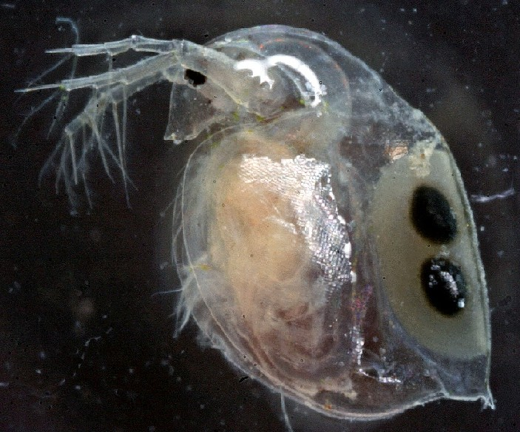
1. Рассмотрите картинку аквариума и его обитателей.
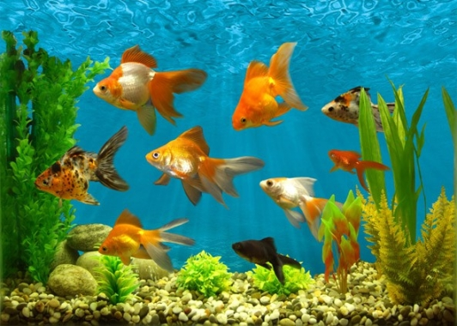
Дафния

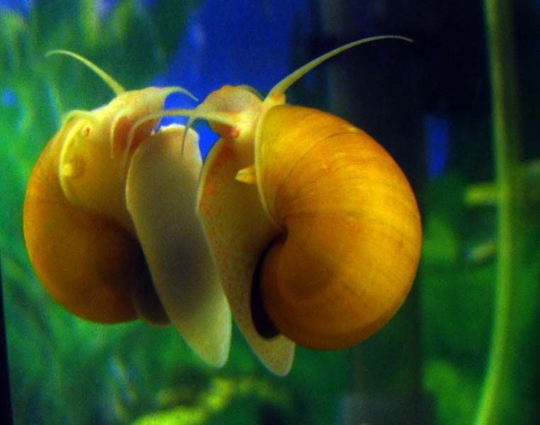
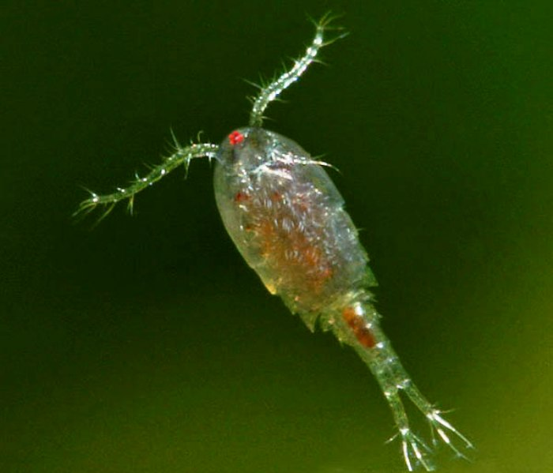

Циклоп Улитка

2. Опишите аквариум как экосистемы по параметрам.

- Укажите факторы среды.

Биотические | Абиотические

- Укажите компоненты экосистемы.

Продуценты | Консументы | Редуценты

Контрольные вопросы:

- Дайте определение понятиям: продуценты, консументы, редуценты.
……………………………………………………………………………………………………………………………………………………………………………………………………………………………………………………………………………………………………………………………………………………..
- Какие условия необходимо соблюдать при создании экосистемы аквариума.
……………………………………………………………………………………………………………………………………………………………………………………………………………………………………………………………………………………………………………………………………………………………………………..

- Составьте пищевые цепи в аквариуме.
……………………………………………………………………………………………………………………………………………………………………………………………………………………………………………………………………………………………………………………………………………………………………………..

- Какие изменения могут произойти в аквариуме, если:
- падают прямые солнечные лучи;
……………………………………………………………………………………..
- в аквариуме обитает большое количество рыб.
……………………………………………………………………………………
- в одну из двух банок с дафниями, при одинаковой температуре и освещённости, добавить ряску;
……………………………………………………………………………………

Сделайте вывод о последствиях изменений в экосистемах.
……………………………………………………………………………………………………………………………………………………………………………………………………………………………………………………………………………………………………………………………………………………………………………..……………………………………………………………………………………………………………………………………………………………………………………………………………………………………………………………………………………………………………………………………………………………………………..

